**Manual de cargas necesarias en Sistema MMASS**

* Es necesario tener una Agencia cargada en contactos con Cod. Sist. Contable = "DIRECTO" (para más detalles, revisar documento "Especificación WS")

Para la carga:

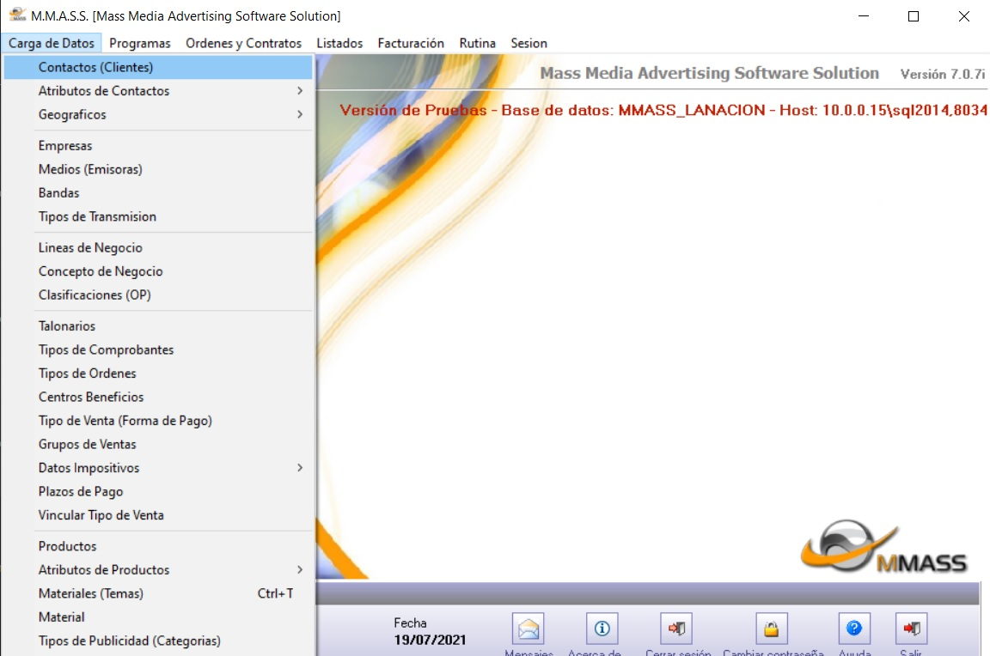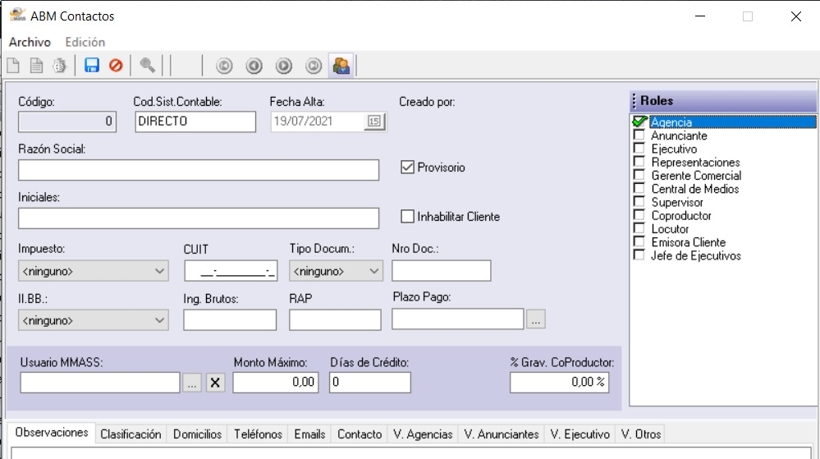

Recordatorio:

El campo <CUIAgencia> es obligatorio.

El campo <RazSocAgencia> será obligatorio sólo en el caso de enviarse un <CUIAgencia> que no esté registrado en el Sistema MMASS (la razón social es necesaria para que el servicio cree una Agencia nueva).

Idem para los campos <CUIAnunciante> y <RazSocAnunciante>.

* Es necesario tener una Empresa cargada cuya Razón Social coincida con el campo <Empresa> enviado.

Para la carga:

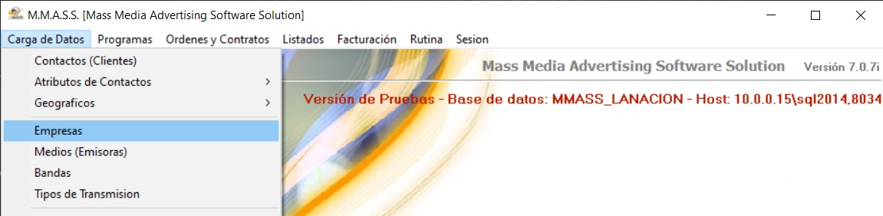

Recordatorio:

El campo <Empresa> es obligatorio.

* Es necesario tener un Medio cargado cuyo nombre coincida con el campo <Sennal> enviado.

Para la carga:

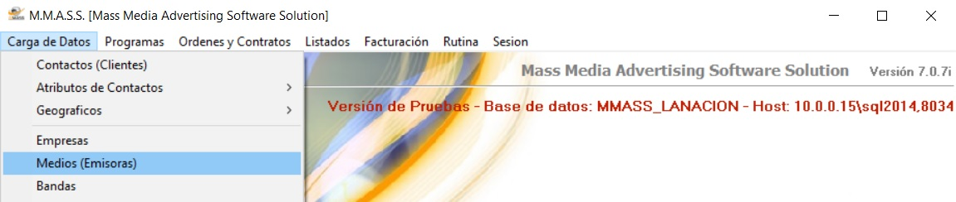

Ejemplo:

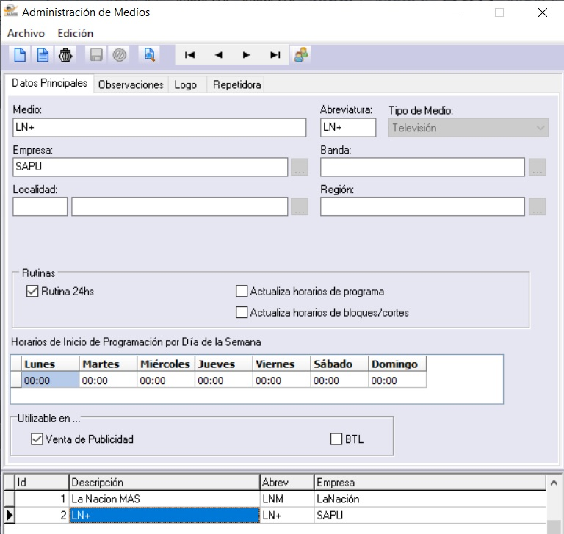

Recordatorio:

El campo <Sennal> es obligatorio.

* Es necesario tener un Rubro Producto cargado.

Para la carga:

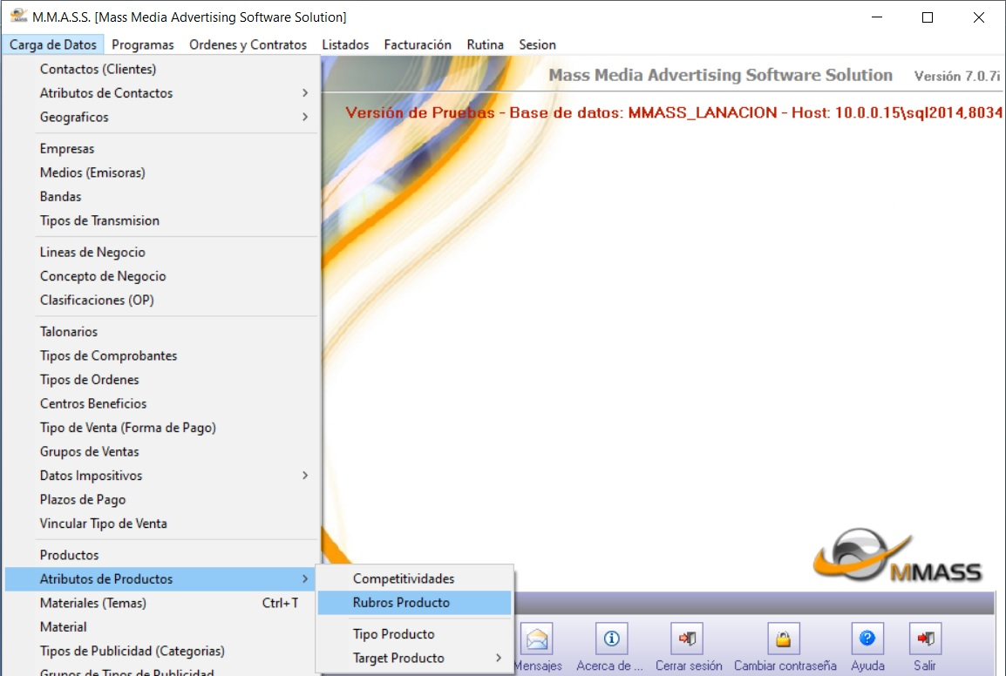

* Es necesario tener un Competitivo cargado cuyo nombre coincida con el campo <CompetitivoDescripcion> enviado.

Para la carga:

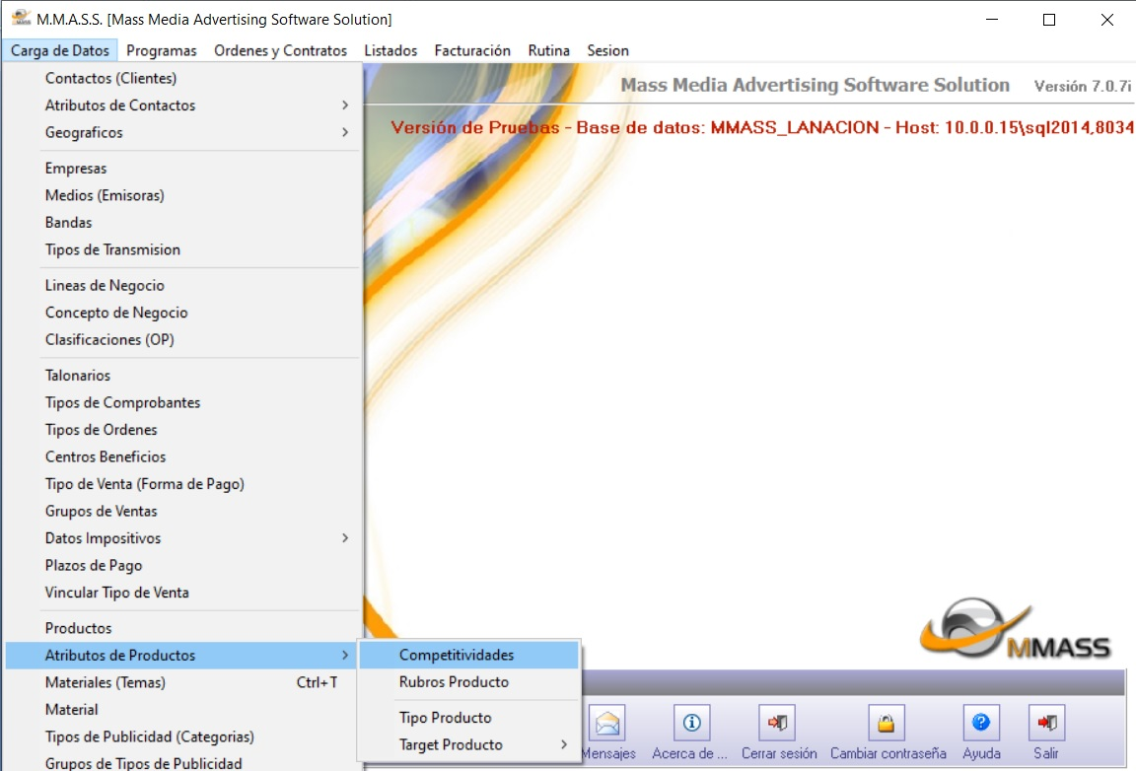

Ejemplo:

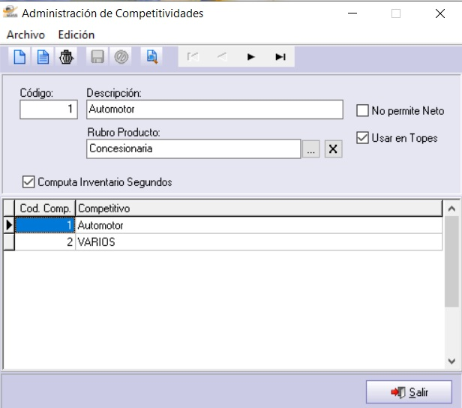

Recordatorio:

El campo <MarcaDescripcion> es obligatorio.

El campo < CompetitivoDescripcion > será obligatorio sólo en el caso de enviarse un <MarcaDescripcion> que no esté registrado en el Sistema MMASS (el competitivo es necesario para que el servicio cree un Producto nuevo).

* Es necesario tener un Tipo de Publicidad cargado cuyo nombre coincida con el campo <TipoPublicidad> enviado.

Para la carga:

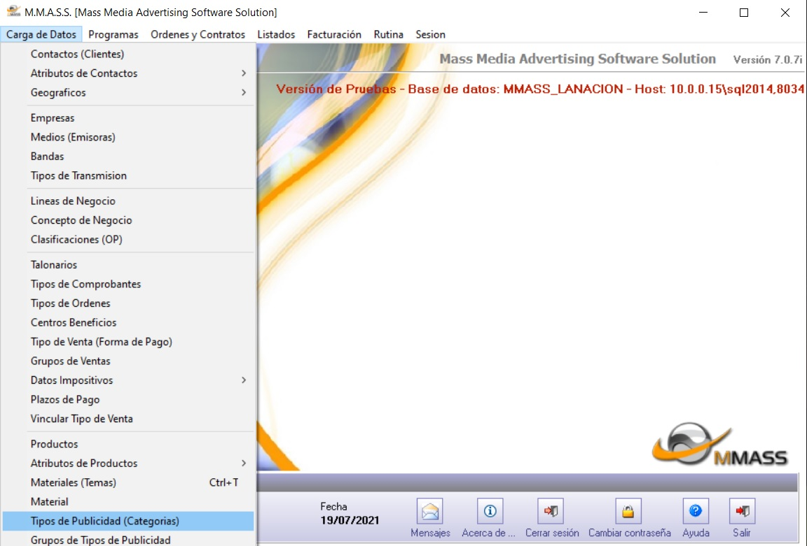

* Es necesario tener cargada una Forma de Pago y relacionarla con un Tipo de Publicidad.

Para la carga:

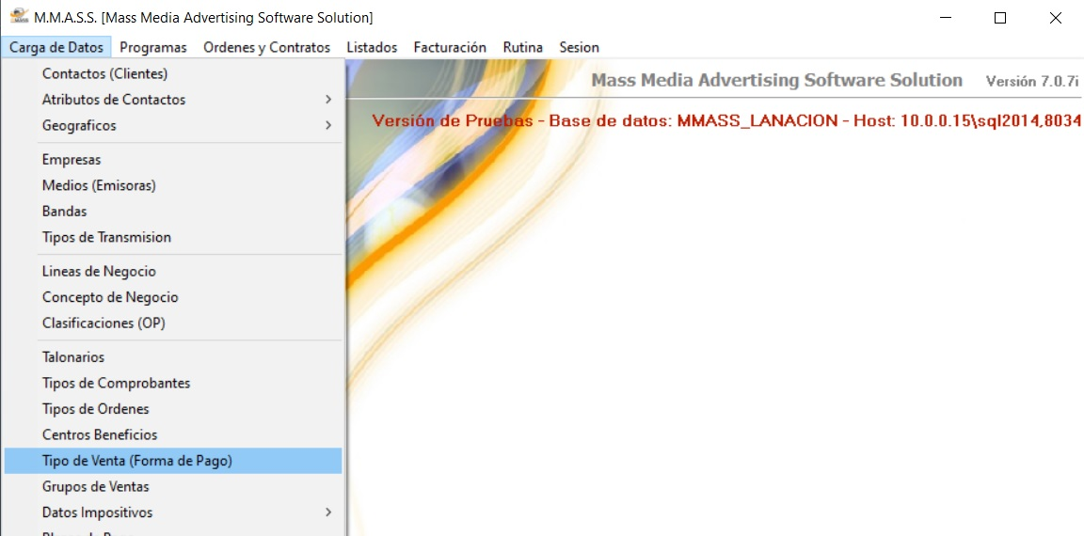

Para relacionarla:

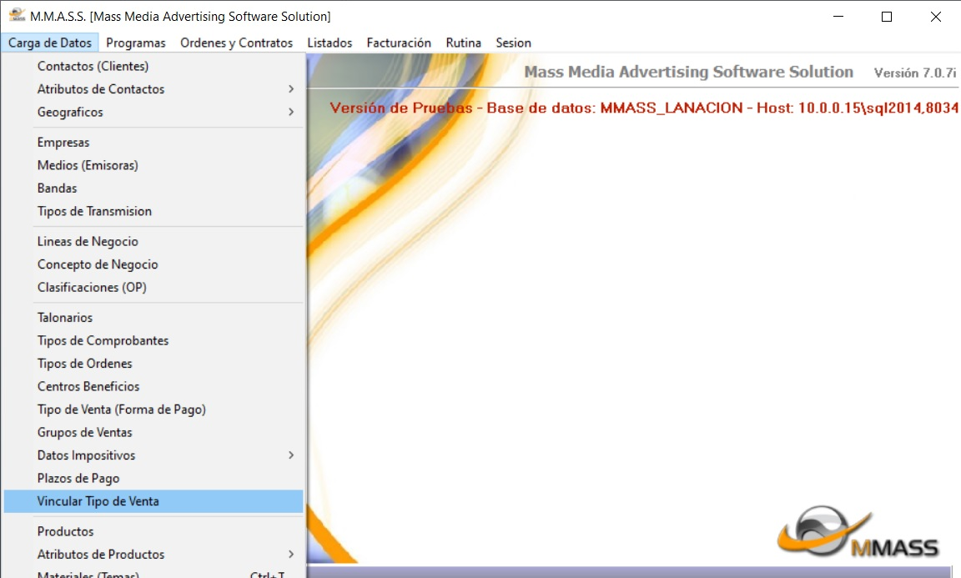

Ejemplo:

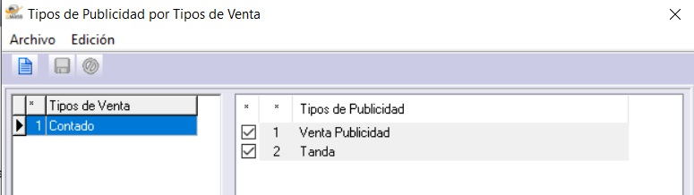

* Es necesario tener cargado un Plazo de Pago.

Para la carga:

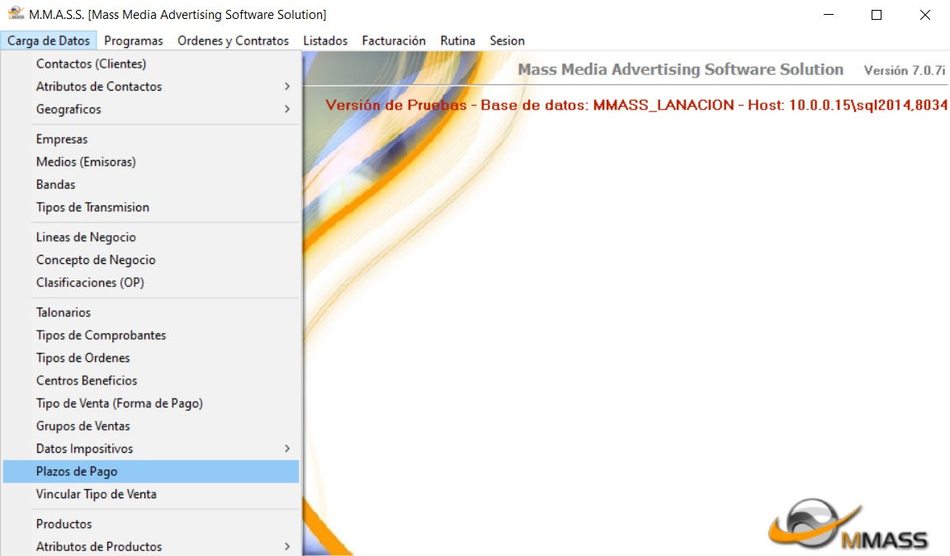

* Es necesario tener cargado un Tipo de Transmisión.

Para la carga:

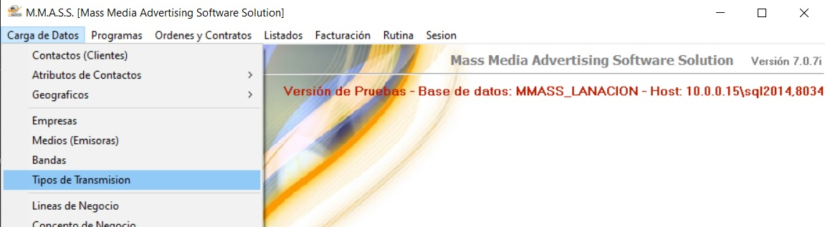

* Para la carga de los Programas:

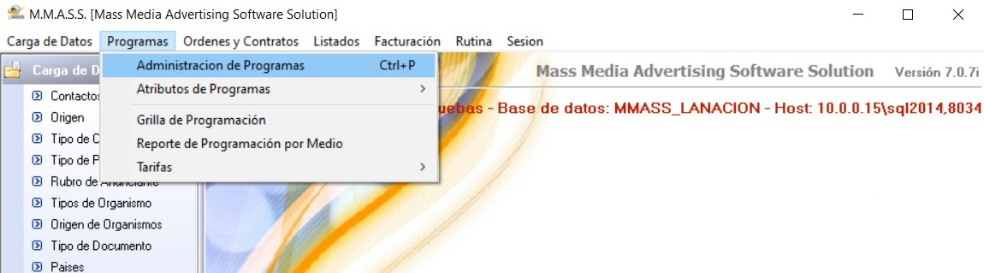

Ejemplo:

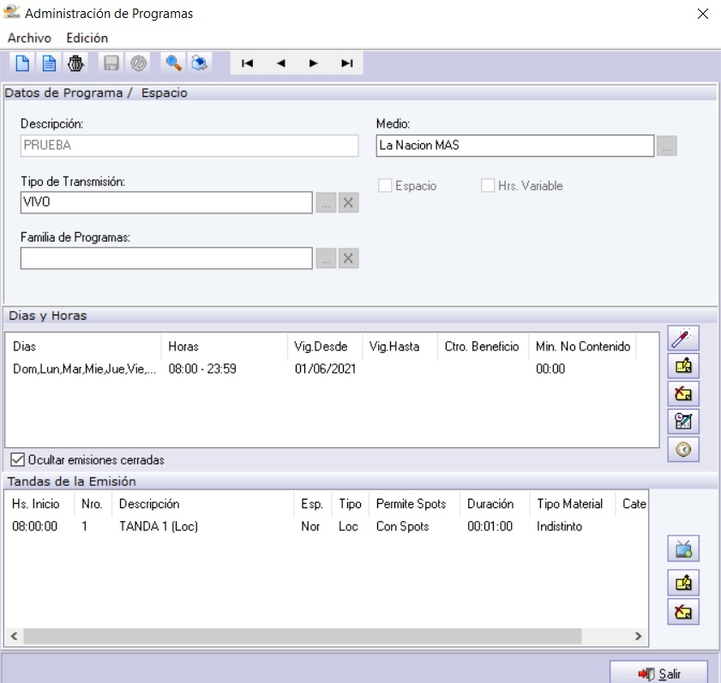

* Es necesario tener cargado una Tarifa.

Para la carga:

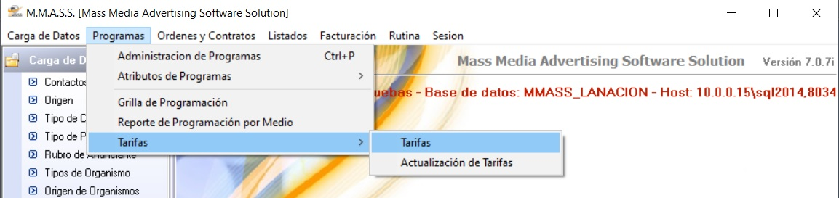

Seleccionar o cargar un nuevo Tarifario:

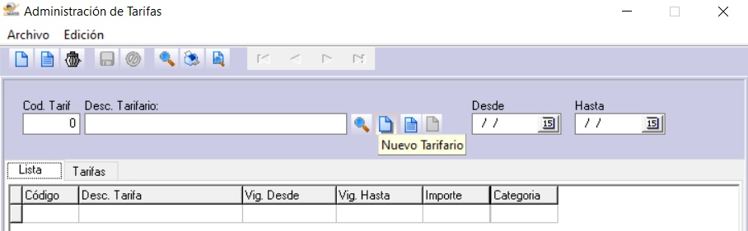

Completar el proceso de carga de la Tarifa.

Ejemplo:

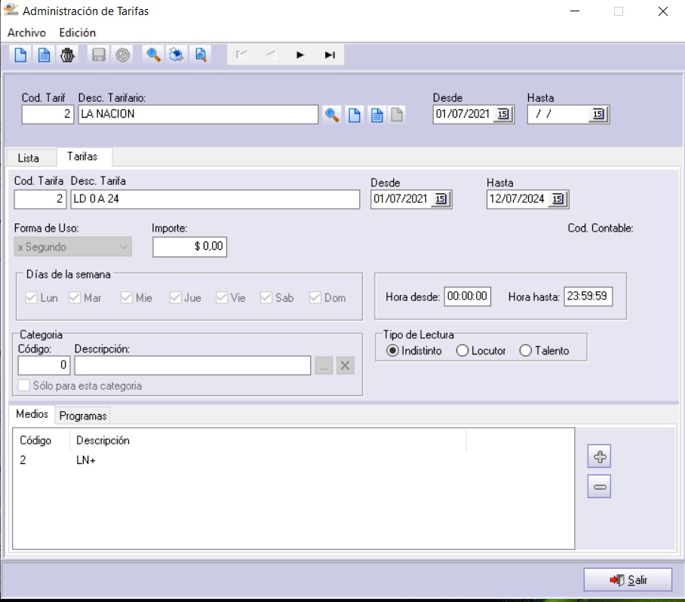

* Es necesario tener cargada una Linea de Negocio.

Para la carga:

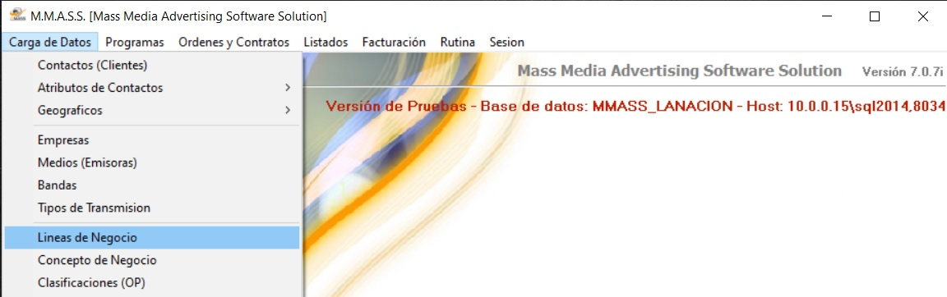

* Es necesario tener cargado un Concepto de Negocio con la siguiente descripción: VENTA PUBLICIDAD TV.

Para la carga:

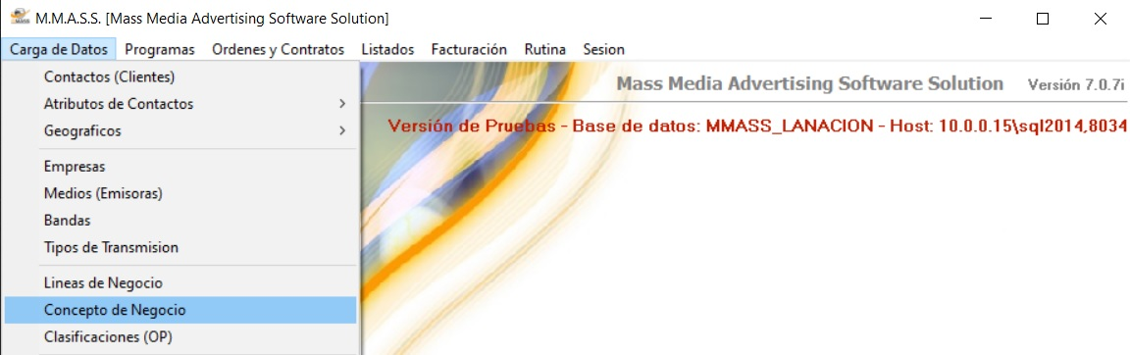

Ejemplo:

